Hälg Holding SA
Lukasstrasse 30
9008 St-Gall
T +41 71 243 38 38
haelg.ch

Contact
Claudia Nef
T +41 243 39 40
claudia.nef@haelg.ch
Pour une publication à partir du 13.06.2019

Communiqué de presse
St-Gall, le 13.06.2019/NEC

Le conseil d’administration de Hälg Holding SA élit un nouveau président et deux nouveaux membres

Matthias Schmid a été élu nouveau président du conseil d'administration lors de l'assemblée générale de Hälg Holding SA qui s'est tenue le 11 juin 2019. Il succède ainsi au Dr Hans-Jürg Bernet, qui se retire pour raison d'âge après avoir officié pendant neuf ans comme membre et trois ans comme président du conseil d'administration de Hälg Holding SA. Hansjörg Rettenmund a été reconduit dans ses fonctions de vice-président. Enfin, avec Damir Bogdan et Christoph Fierz, ce sont deux nouveaux membres qui ont été élus.

Lors de l'assemblée générale de Hälg Holding SA du 11 juin 2019, le Dr Hans-Jürg Bernet a démissionné pour raison d'âge de sa fonction de président du conseil d'administration (CA). Le Dr. Hans-Jürg Bernet, qui accompagnait étroitement Hälg Holding SA depuis 2009 en qualité d'expert en conduite du changement, leadership et marketing/vente, a fortement marqué de son empreinte l'évolution de l'entreprise ces dernières années. Les propriétaires Marcel et Roger Baumer l'ont vivement remercié pour son formidable engagement.

Election du nouveau président du CA
Matthias Schmid, qui œuvre depuis 2016 en qualité de membre du CA de Hälg Holding SA, a été désigné nouveau président du CA. Matthias Schmid est avocat et associé du cabinet Bratschi AG dont il dirige le bureau de St-Gall. Il occupe également les fonctions de membre ou président dans d'autres conseils d'administration, principalement d'entreprises de Suisse orientale.

Hansjörg Rettenmund a, quant à lui, été réélu vice-président. Ce consultant d'entreprises et spécialiste financier, qui exerce de multiples mandats de membre de conseil d'administration et président, accompagne Hälg Group depuis 1999.

Deux nouveaux membres du CA issus des domaines de la numérisation et des finances / M&A
Damir Bogdan et Christoph Fierz ont été nouvellement élus au CA. Responsable informatique et consultant d'entreprises, Damir Bogdan a occupé diverses fonctions de direction et de gestion dans des entreprises suisses. Il est le fondateur et le gérant de Actvide AG, une société de conseil spécialisée dans la numérisation et l'innovation, et officie parallèlement comme administrateur indépendant. Christoph Fierz est administrateur indépendant et consultant en Corporate Finance. Il a travaillé comme CFO et directeur des divisions groupe Finances et Controlling de la société Looser Holding AG.

Avec l'élection de ces deux nouveaux membres, le CA de Hälg Holding SA est de nouveau au complet. Font partie du CA Matthias Schmid (président), Hansjörg Rettenmund (vice-président), Marcel Baumer, Roger Baumer, Damir Bogdan et Christoph Fierz.

Voici ce qu'en dit Roger Baumer, copropriétaire et CEO de Hälg Group: «Hans-Jürg Bernet nous a accompagnés durant plus de neuf années. Pendant cette période, il n'a cessé de mettre au défi les propriétaires que nous sommes, faisant ainsi avancer l'entreprise. Nous lui en sommes très reconnaissants. Il est très important d'avoir le point de vue extérieur d'un conseil d'administration, y compris dans une entreprise gérée par ses propriétaires. C'est pourquoi nous tenons aussi à la composition plurielle de cette instance, ce que nous continuons de garantir avec l'élection de Damir Bogdan et Christoph Fierz.»

A propos de Hälg Group
En tant qu’entreprise familiale gérée dans la quatrième génération par les propriétaires, Hälg Group se fixe des objectifs à long terme axés sur la durabilité: le groupe veut être le prestataire leader suisse dans le domaine des techniques du bâtiment axées sur le chauffage, la ventilation, la climatisation, le froid et le sanitaire, sur l’ensemble du cycle de vie d'une installation. Le Facility Management complète ces prestations par des services de grande valeur concernant les bâtiments, les terrains et leurs utilisateurs. Le groupe emploie actuellement près de 1040 personnes sur 23 sites en Suisse et a réalisé en 2018 un chiffre d'affaires de 305 millions de francs suisses. Font partie de Hälg Group: Hälg Holding SA, Hälg & Cie SA, Dober AG, Klima SA, Meneo Energie SA, Zahn + Cie AG, Hälg Facility Management SA, GOAG General Optimizing AG et Vadea AG.

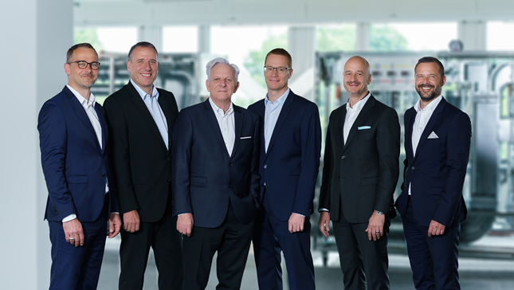

Photo: Le conseil d'administration de Hälg Holding SA (d. g. à. d.): Marcel Baumer, Matthias Schmid (président), Hansjörg Rettenmund (vice-président), Christoph Fierz, Damir Bogdan, Roger Baumer

